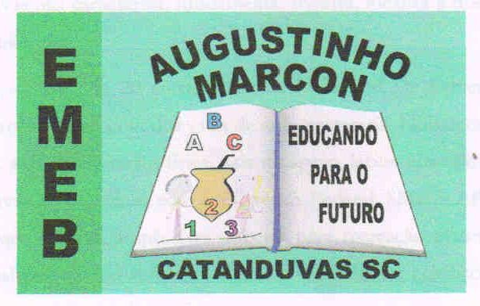 | Escola Municipal de Educação Básica Augustinho Marcon.  Catanduvas, agosto de 2021.  Diretora: Tatiana Bittencourt Menegat.  Assessora Técnica Pedagógica: Maristela Apª. Borella Baraúna.  Assessora Técnica Administrativa: Margarete Petter.  Professora: Ana Paula Fernandes.  Aluno(a): _____________________  Turma: 2º ano.

AULA 23 REMOTA – 09/08 A 13/08.
